DUBAI MARAVILLOSO 8 DÍAS
Visitando: Salidas:
Duración: Alimentos:
Dubái con visita clásica – Safari por el desierto 4X4 – Cena en campamento – Abu Dhabi – Sharjah – Fujairah
Diarias (excepto miércoles) 01 de mayo al 23 de septiembre de 2026
**Opera mínimo con 2 personas viajando juntas, *PVS, para Pasajero Viajando Solo, consultar suplementos.
8 días / 7 noches
7 desayunos, 2 almuerzos, 2 cenas

ITINERARIO DE VIAJE:
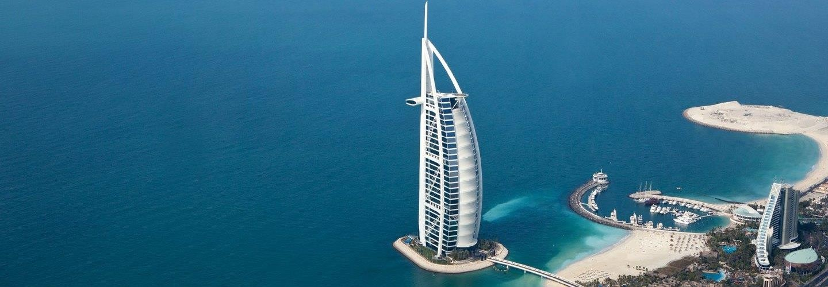

Día 1 DUBAI
Llegada al aeropuerto Internacional de Dubái, recepción por un asistente de habla hispana y traslado al hotel.

Día 2 DUBAI – MEDIO DÍA DUBAI CLÁSICO – CRUCERO DHOW
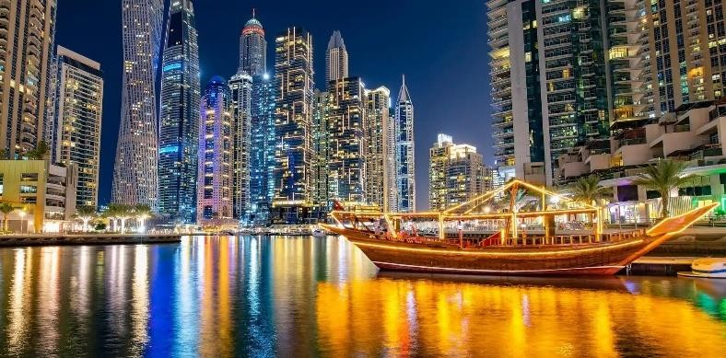
Desayuno en el hotel. Visita guiada en español de medio día por el Dubái Clásico. Exploraremos el antiguo barrio de “Bastakya” con sus casas tradicionales y sus torres de viento que antiguamente sirvieron como sistema natural de ventilación o aire acondicionado. Seguiremos hacia el Dubái Creek, para cruzar el arroyo de Dubái en una antigua embarcación
(Abra) que los locales utilizan como taxi acuático para visitar los zocos del Oro y de las Especias. Continuaremos hacia la zona de Jumeirah, donde se encuentran los palacios de los jeques. Haremos una parada fotográfica en la Mequita de Jumeirah y en el emblemático hotel de lujo Burj Al Arab con forma de vela. Disfrutaremos de una visita panorámica de los rascacielos de Dubái dispuestos a lo largo de la famosa carretera de “Sheikh Zayed” hasta llegar al Burj Khalifa, la torre más alta del mundo y símbolo por excelencia de la ciudad de Dubái, donde podremos tomar unas fantásticas fotos panorámicas. Regreso al hotel. Por la noche, recogida por el hotel (chófer en inglés) para disfrutar de una magnífica velada a bordo de un barco tradicional árabe conocido como Dhow y realizar un crucero por la marina de Dubái con cena de comida tradicional árabe e internacional incluida y traslados de ida y vuelta al hotel.

Día 3 SAFARI POR EL DESIERTO
Desayuno en el hotel. Mañana libre para disfrutar de la ciudad de Dubái. Por la tarde, haremos nuestra excursión más popular, el Safari por el desierto. Los Land Cruisers (6 personas por vehículo) pasaran por el hotel a recogerles entre las 15:00h – 15.30h aprox. para un excitante trayecto por las increíbles dunas.


Podrán hacer unas fotos únicas de la impresionante puesta de sol árabe. Una vez desaparezca el sol detrás de las dunas de arena dorada, nos dirigiremos hacia nuestro campamento en el desierto. El olor a brocheta fresca a la parrilla, las hogueras y el olor a las tradicionales pipas de agua junto con el relajante sonido de la música árabe, les invitará a una tarde inolvidable. Durante la cena disfrutaremos de espectáculos folclóricos y una bailarina les mostrará el antiguo arte de la
danza del vientre. En el campamento, tendrán la oportunidad de practicar sandboarding, montar a camello y hacerse un tatuaje de henna. La cena incluye agua, refrescos, té y café. Regreso al hotel sobre las 21.30h aprox. Alojamiento.

Día 4 ABU DHABI
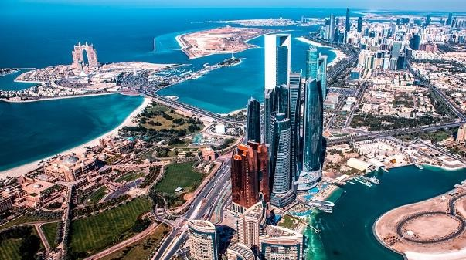
Desayuno en el hotel. Visita de día completo a Abu Dhabi en español, emirato vecino de Dubai y capital de los Emiratos Árabes, que se encuentra a dos horas aprox. en vehículo desde Dubai. Desde la carretera pasaremos por Jebel Ali, el puerto más grande del mundo jamás realizado por el hombre. Visitaremos la mezquita del jeque Zayed, conocida como la Gran Mezquita por ser la tercera más grande del mundo y donde se encuentra la tumba del mismo jeque. Seguiremos nuestro recorrido hasta cruzar el puente de Al Maqta, pasando
por una de las zonas más lujosas y exclusivas de Abu Dhabi, el área de los ministros. Llegaremos hasta el paseo marítimo conocido como La Corniche, a menudo comparado con Manhattan por su increíble skyline. Luego una parada de media hora para hacer compras en galería de artesanía. Descanso para tomar nuestro almuerzo de comida internacional en el restaurante de un hotel de 5*. Parada fotográfica en el exclusivo hotel Emirates Palace, el hotel más caro del mundo en su construcción por estar constituido de oro y mármol. Continuaremos para visitar el barrio de Al Batee, donde se encuentran los palacios de la Familia Real. Luego Siga los pasos de los principales líderes y dignatarios mundiales mientras explora los terrenos de Qasr Al Watan (entrada incluida), un maravilloso epítome del arte y la herencia real de los Emiratos.
Vale la pena admirar cada detalle de este hito arquitectónico en Abu Dhabi , desde su fachada de piedra caliza de granito hasta sus más de 5000 patrones geométricos cuidados al detalle y sus enormes puertas elaboradas en oro francés de 23 quilates. Por último, pasaremos por el famosísimo Parque Ferrari (entrada no incluida) para tomar fotos y realizar algunas compras (20 min. aprox.). Regreso al hotel de Dubai y alojamiento. Regreso al hotel de Abu Dhabi y alojamiento.

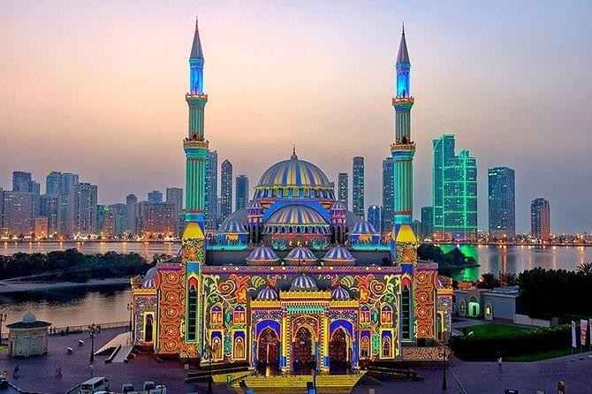
Día 5 SHARJAH
Desayuno en el hotel. Visita a los emiratos de Sharjah. En primer lugar, nos dirigiremos hacia Sharjah dirigiéndonos al casco histórico de la ciudad llamado Heritage para conocer el Fuerte de Al Hisn, la Plaza de la Literatura junto con la Casa de la Poesía, el Museo Islámico, Heritage Museum y el zoco árabe tradicional Souq Al – Arsa o el Coutryard Souq, uno de los zocos o mercados árabes más antiguos de los Emiratos Árabes. Continuaremos para visitar el mercado de pescado y el Mercado Central, conocido también como el Zoco Azul. En la misma zona
podremos ver también la Mezquita del Rey Faisal y el Monumento a las Perlas, símbolo de la Federación de los Emiratos Árabes. Luego seguiremos hacia el Museo de la Caligrafía con magníficas obras realizadas por artistas persas, árabes y turcos. Regreso al hotel y alojamiento.

Día 6 FUJAIRAH
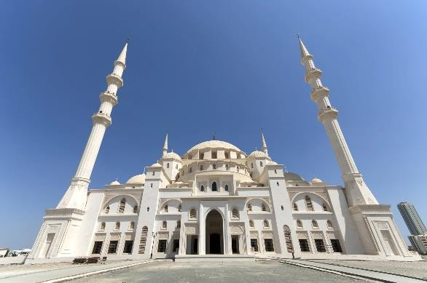
Desayuno en el hotel. Salida hacia la Costa Este del país cruzando el área agrícola de Al Dhaid. Dejaremos atrás los tonos ocres y marrones el desierto para encontrarnos con los colores más vivos de las montañas. Veremos la costa salpicada de pequeñas aldeas de pescadores, entre ellos el antiguo pueblo de Dibba situado en un punto de gran importancia estratégica en el Golfo Pérsico, motivo por el cual obtendremos unas impresionantes vistas al Océano Índico. Continuando a lo largo de la costa, llegaremos a la mezquita de Al Badiya, la más antigua del país construida en el siglo XVII. En ruta
pararemos en un restaurante local para almorzar y luego visitar las ciudades portuarias de Khor Fakkan y la fortaleza de Fujairah de 300 años de antigüedad, así como la ciudadela de Bithnah. Regreso a Dubái al final del día. Alojamiento.

Día 7 DUBAI
Desayuno en el hotel. Día libre para disfrutar de la ciudad de Dubái, hacer alguna de las visitas opcionales o realizar las últimas compras.

Día 8 DUBAI – AEROPUERTO
Desayuno en el hotel. Check out y traslado al aeropuerto con asistencia de habla hispana.

FIN DE LOS SERVICIOS.

PRECIO POR PERSONA EN DOLARES AMERICANOS:

Temporada Mayo y Septiembre
Vigencia | Hoteles Previstos o  Similares | Categoría | Sencilla | Doble | Triple
 | Citymax Hotel Bur Dubai
 | Hampton By Hilton Dubai | 3* | USD 1,080 | USD 815 | USD 805
 | Airport
 | Md Hotel By Gewan
 | Golden Tulip Media Hotel | 4* | USD 1,145 | USD 850 | USD 845
 | Signature 1 Hotels | Tecom
 | Double Tree By Hilton al
01/05/25-31/05/26  01/09/26-23/09/26 | Jaddaf Atana FORM Hotel Dubai  Hilton Garden In MOE | 4* Sup. | USD 1,215 | USD 880 | USD 870
 | TRYP By Wyndham Dubai
 | Al Khoory Atrium
 | Media Rotana | 5* | USD 1,345 | USD 950 | USD 945
 | Elite Byblos
 | Voco
 | Radisson Water Front  Radisson Canak View | 5* Sup | USD 1,600 | USD 1,085 | USD 1,080
 | Hyatt Regency Creek

Temporada Junio a Agosto
Vigencia | Hoteles Previstos o Similares | Categoría | Sencilla | Doble | Triple
01/06/26-31/08/26 | Citymax Hotel Bur Dubai  Hampton By Hilton Dubai Airport | 3* | USD 1,060 | USD 805 | USD 800
01/06/26-31/08/26 | Md Hotel By Gewan  Golden Tulip Media Hotel Signature 1 Hotels | Tecom | 4* | USD 1,095 | USD 820 | USD 815
01/06/26-31/08/26 | Double Tree By Hilton al Jaddaf Atana  FORM Hotel Dubai Hilton Garden In MOE  TRYP By Wyndham Dubai Al Khoory Atrium | 4* Sup. | USD 1,150 | USD 835 | USD 830
01/06/26-31/08/26 | Media Rotana  Elite Byblos | 5* | USD 1,245 | USD 880 | USD 870
01/06/26-31/08/26 | Voco  Radisson Water Front Radisson Canak View Hyatt Regency Creek | 5* Sup | USD 1,480 | USD 1,015 | USD 1,005

Nota: Nota: Los menores no llevan desayuno incluido. Se permite máximo 1 menor compartiendo siempre con 2 adultos. Consultar tarifa
Nota: Los hoteles están sujetos a cambios según la disponibilidad al momento de la reserva. En ciertas fechas, los hoteles propuestos no están disponibles debido a eventos anuales preestablecidos; y se ofrecerá otro hotel de misma categoría.
Las tarifas no aplican en puentes, días festivos, feriados nacionales, semana santa, consulte suplementos

EL PRECIO INCLUYE

- Traslado aeropuerto - hotel - aeropuerto en servicio regular en horario diurno
- 07 noches de alojamiento en Dubái, en el Hotel Seleccionado
- 7 Desayunos
- Tour medio día Dubai Clásico con guía en español
- Tour de día completo a Abu Dhabi con almuerzo y Entrada a Qasr Al Watan Abu Dhabi
- Tour de día completo a Fujairah con almuerzo y guía en español
- Visita a Sharjah y guía en español
- Safari por el desierto con cena y traslados en inglés (supl. asist. en español $130)
- Crucero Dhow con cena y traslados en inglés Seguro de Inclusión básico

EL PRECIO NO INCLUYE

Boleto de avión México – Dubái – México
Gastos personales, propinas, bebidas, maleteros Alimentos y bebidas no especificados
Tasa de turismo (Pagar Directo en el hotel) aprox. 5.5 USD por habitación por noche Visitas marcadas como opcionales o por su cuenta
TUA’s de salida (derechos de aeropuerto). Pagaderos directamente en el destino. Visitas marcadas como opcionales o por su cuenta

NOTAS IMPORTANTES:

- Tarifas expresadas por persona, en dólares americanos pagaderos en Moneda Nacional al tipo de cambio del día de su pago indicado por Entorno CIT, sujetas a cambios sin previo aviso y a disponibilidad al momento de reservar.
- Es responsabilidad del pasajero proveerse de los pasaportes o documentos de migración requeridos por las autoridades de los Estados Unidos Mexicanos y de los países de destino o de tránsito, tales como visas, permisos sanitarios, permisos notariados para
menores viajando solos o con un tutor, etc.
- La vigencia de su pasaporte deberá tener mínimo seis meses a partir de la fecha de la finalización de su viaje.

VISADO A EMIRATOS ARABES
- Las personas mexicanas NO necesitan visa para viajar a Emiratos Árabes Unidos como turistas por un período máximo de 180 días consecutivos o como pasajeros en tránsito,
siempre que cuenten con pasaporte ordinario con una vigencia mayor a 6 meses y puedan demostrar suficiente solvencia a su llegada. No obstante lo anterior, la decisión de ingreso o no de nacionales que no son emiratíes a ese país es facultad exclusiva de las autoridades migratorias en los aeropuertos de ese país.
- El orden de los servicios previstos mencionados en este itinerario podría modificarse en función de la disponibilidad terrestre o condiciones climáticas del lugar, pero siempre
serán dadas conforme fueron adquiridas.

El pasajero debe tener una tarjeta de crédito a su nombre para el depósito de garantía en el momento del check-in.
- El orden de los servicios previstos mencionados en este itinerario podría modificarse en función de la disponibilidad terrestre o condiciones climáticas del lugar, pero siem pre serán dadas conforme fueron adquiridas.
- Los servicios de traslados y excursiones en esta cotización son otorgados como servicios regulares, estos servicios están sujetos a horarios pre-establecidos. Si los pasajeros
llegan en Horario de entre 22:00hrs y 06:00hrs aplica suplemento de 25USD por persona
- Cualquier servicio adicional durante el viaje debe ser pagado por el cliente.
- Los horarios de registro de entrada (Check-In) y salida (Check Out) de los hoteles están sujetos a las formalidades de cada hotel, pudiendo tener los siguientes horarios: Check In
14:00 Hrs. y Check Out 11:00 Hrs. (Mañana). En caso de que la llegada fuese antes del horario establecido, existe la posibilidad de que la habitación no sea facilitada hasta el horario correspondiente. Si su avión regresa por la tarde, el hotel podrá mantener sus pertenencias.
- CIRCUITOS REGULARES Y GARANTIZADOS:Les recordamos que la selección de hoteles en las salidas garantizadas NO ES UNA OPCION DE CLIENTE. El cliente NO
PUEDE ELEGIR el hotel dentro de la categoría seleccionada. Se Indica varios hoteles con los que se trabaja habitualmente, pero la elección final del hotel en cada salida es única y exclusivamente del prestador de servicios. Si los clientes desean otro hotel, deberán solicitar SERVICIOS PRIVADOS y en ese caso, la elección es de ellos, pagando el importe correspondiente por SERVICIOS PRIVADOS, Fit´s y/o a la carta.
- La tarifa para niños es aplicable para los menores de 11 años acompañados y compartiendo siempre 1 menor con dos adultos; con las camas disponibles en la habitación. Los menores compartiendo no incluyen desayuno.
- Entorno CIT, no se responsabiliza por ninguna pérdida de equipaje, daño, deterioro o perjuicio de ninguna índole que pueda ocurrir durante el circuito, debido a la negligencia,
error o descuido de los proveedores de servicios: transportes, hoteles, restaurantes, etc. El cliente prestará personalmente especial atención en la manipulación de su equipaje, de los mismos en los medios de transporte utilizados durante los circuitos.
- En caso de incidencia deberá denunciarlo en la Policía, para posteriores gestiones con su seguro. Entorno CIT no indemnizara ni se responsabilizara en ningún caso por estos motivos, al no tener control ni poder controlar el equipaje de los clientes.

- Nuestra Organización, es la más interesada en respetar y cumplir los programas tal y como están diseñados. Ocasionalmente por causas meteorológicas, climáticas,
operativas, horarios de invierno o de verano, horarios reducidos por fiestas locales o religiosas o durante el mes sagrado del Ramadán, overbooking y/o casos de fuerza mayor, los programas podrían ser modificados en su ruta o itinerario previsto, respetando en cualquier caso todas las visitas indicadas y reembolsando los servicios no utilizados, si procede.
- Consulte suplemento para traslados desde y/o hasta el aeropuerto en horario nocturno.
- Para poder confirmar los traslados debemos de recibir la información completa de vuelos por lo menos 10 días hábiles antes de la fecha de salida, en caso contrario
no se podrá proporcionar los servicios de traslados de entrada y/o salida, y no serán reembolsables.
- Los días libres, NO INCLUYEN servicio de guía y transporte.
- Operación a partir de mínimo 2 personas.

AVISO DE PRIVACIDAD:

En cumplimiento por lo dispuesto en el artículo 15 de la Ley Federal de Protección de datos Personales en Posesión de los Particulares (LFPDPPP), le informamos que sus datos personales que llegase a proporcionar de manera libre y voluntaria a través de es te o cualquier otro medio estarán sujetos a las disposiciones del Aviso de Privacidad de Entorno CIT el cual puede ser consultado en el sitio web: www.entonocit.com

VIGENCIA DEL 01 DE MAYO AL 23 DE SEPTIEMBRE DE 2026.

SE REQUIERE PREPAGO

POLÍTICAS DE CANCELACIÓN
- Antes de 48 días de la salida del pasajero: SIN CARGO
- Entre 47 y 34 días antes de la fecha de llega, aplica cargos del 50% del total de la reservación por pasajero.
- Entre 33 y 10 días antes de la fecha de llega, aplica cargos del 80% del total de la reserva por pasajero
- Con menos de 9 días o NO SHOW 100% del total de la reservación
- Servicios parciales no utilizados no son reembolsables.
El presente documento es de carácter informativo, más no una confirmación.

